臺北市立松山高級中學101學年度第 一 學 期
高三第一次月考物理科試卷
適用班級：308-320 3年____ 班 座號：_____ 姓名：______
一、單選題 ：（每題4分，共52分，答錯不倒扣）

1.甲、乙、丙三種不同物質，質量分別為 20 克、100 克、50 克，輪流受相同的熱源加熱，其溫度變化與時間關係如右圖所示，物體自熱源每分鐘吸收之熱量恆為相等，則甲、乙、丙三物的比熱大小之比依次為：
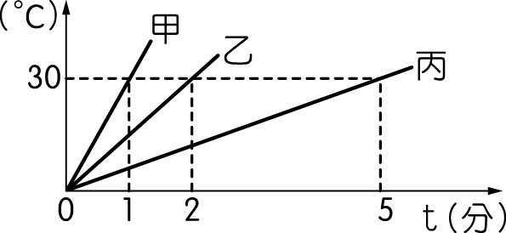
5：2：8 1：2：5 5：2：1 5：2：10 (E) 5：2：4 D
2.設 M₁ 克 0℃的冰與 M₂ 克 100℃的水蒸汽混合，最後溫度為 40℃，則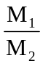為：
（已知冰熔化熱為 80 卡／克，水汽化熱為 540 卡／克）
2 3 4 5 6 D
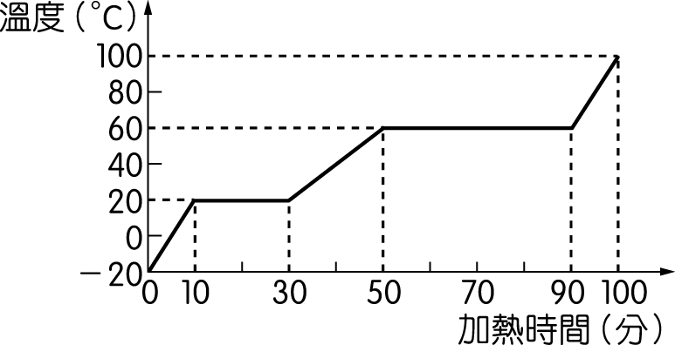
3.一雨滴自 200 m 高度自由落下，過程中因阻力生熱使溫度上升 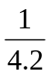℃，則其落至地面時的速率為多少 m/s？（g＝10 m/s²） 5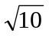 10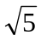 20 20 20 C
4.右圖為質量 1000 g 的某物質由固態加熱時的
溫度變化，已知此物體在固態時的比熱為 0.5 cal/g．℃。則下列敘述何者不正確？
此物質的熔點及沸點分別為 20℃及 60℃
此熱源每分鐘提供 2000 cal 的熱量
此物質在氣體時的比熱小於液體，液體時的比熱大於固體
此物質的汽化熱大於熔化熱 此物質的汽化熱為 800 cal/g E
5.一裝滿 25℃水之玻璃瓶容量 1000 cm³，瓶、水一起加熱到 45℃，則溢出水若干 cm³？
（水之體膨脹係數為 6.0×10^{－4}℃^{－1}，玻璃的體膨脹係數為 1.0×10^{－4}℃^{－1}）
10 20 30 5 100 A
6.在地球表面，若空氣平均一分子的重量為5.0×10^{－25} N，地球的半徑為 6.4×10⁶ m，則空氣分子要逃離地球表面時，地球表面的溫度為(波茲曼常數 k=1.38×10^{－23} 焦耳/（分子.K）
3.0×10⁶ 1.5×10⁵ 1.5×10⁴ 4.5×10³ 7.7×10² K B
7.設波茲曼常數 k，今將 n₁ 個平均動能 E₁ 的氣體分子和 n₂ 個平均動能 E₂ 的氣體分子相混合，設混合時不發生化學作用，而混合後總體積為 V，則總壓力為
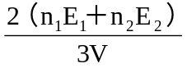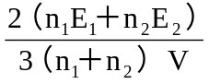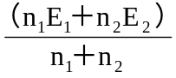
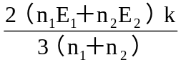 n₁n₂E₁E₂ A

8. 在「波以耳定律」的實驗中，若將與外界連通部分，連結一打氣筒。設原來容器內氣體體積為 1.5 L，壓力 1 atm，然後用打氣筒緩慢的向容器打氣，每次打進 250 cm³，設打氣過程中溫度保持不變，外界大氣壓力為 1 atm，要使容器裡的壓力恰達 4 atm，打氣筒應打氣的次數為： 15 18 20 25 30 B
9.熱氣球下方開一小孔，熱氣球容積為 500 m³，重量為 50 kgw，當時空氣溫度為 27℃，大氣壓力為 76 cmHg，空氣密度為 1.5 kg/m³，為使重 100 kg 的人隨熱氣球上升，若大氣壓力不變、溫度不變，則氣球內部應加熱至下列何者？
350 365 375 395 420 K C
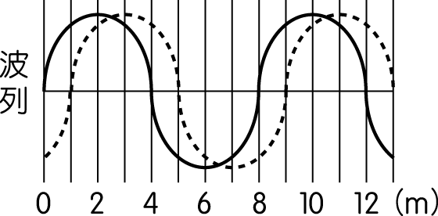
10.如右圖，實線為一列向左行進的橫波在 t＝0 時的波形，而虛線則為此列橫波在 t＝0.5 秒時的波形，若此列橫波週期為 T，且 0.16 秒＜T＜0.2 秒，則此列橫波波速為：
14 18 30 34 46 m∕s E
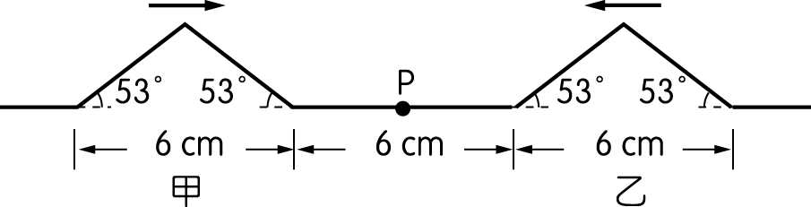
11.兩個三角波相向傳遞，右圖中所示
時間t＝0，P 為兩波的中點。已知
波速為 6 cm∕s，則當時間為 t＝0.75
秒時，當時 P 點的振動速度量值為：
0 8 9 16 12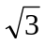 cm∕s D
12.兩弦的兩端分別固定，兩者張力之比為 1：2，質量比為 3：4，若前者之基音頻率為後者第三諧音頻率的一半，則兩弦長度比為：
8：27 1：1 4：1 4：9 3：2 A
13.如右圖所示，頻率 12 Hz 的起波器在該圖下端振動，產生水波由淺水區傳至深水區，若傳至深水區後波速變為 36 cm∕s，則下列何者正確？
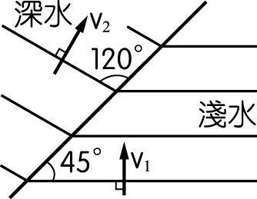
水波在淺水區的波長為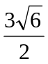 cm
水波在淺水區的波速為 18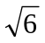cm∕s
波由淺水區傳至深水區頻率變大
波由淺水區傳至深水區的折射角為 30°
波由淺水區傳至深水區，其相對折射率為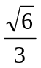 E
二、多重選擇題（每題5分，共30分，答錯倒扣）
14. 下列敘述何者正確？
(A)凡凝固時體積膨脹的物體，當降低外界壓力時，凝固點下降
(B)凡凝固時體積減少的物質，當降低外界壓力時，熔點下降
(C)凡凝固時體積增加的物質，其熔點高於三相點溫度
(D)在高山上水的沸點比平地低
(E)當外界壓力變小時，所有液體沸點均降低 BDE
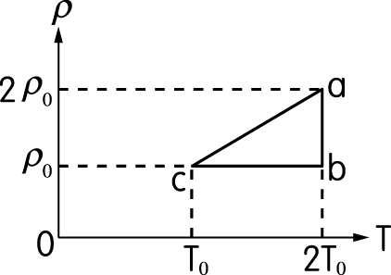
15.如圖中 a、b、c 為某一理想氣體的三個狀態。其中 ρ 為密度，T 為絕對溫度；若質量固定，則下列敘述何者正確？
(Ａ)狀態 b 與狀態 c 的體積相同
(Ｂ)狀態 a 的體積是狀態b 體積的兩倍
(Ｃ)狀態 a 的壓力是狀態 b 壓力的兩倍
(Ｄ)狀態 b 的壓力是狀態 c 壓力的兩倍
(Ｅ)狀態 a 與狀態 c 的分子平均動能相同。 ACD

16.有一絕熱良好的氣室，中間以一同樣絕熱良好的隔板將氣室隔成左、右兩部分，均裝有理想之單原子氣體，若左氣室裝有甲氣體、壓力 P、體積 3V、溫度 T，甲氣體單一分子質量為 m，右氣室裝有乙氣體、壓力 2P、體積 V、溫度 2T，乙氣體單一分子質量為 4m，下列敘述哪些正確？
甲、乙兩氣體方均根速率比＝2：1
甲、乙兩氣體分子平均動能比＝1：2
甲、乙兩氣體總動能比＝9：2
左、右兩室單位時間，單位面積，碰撞的分子數比為：1
若將隔板抽離，使兩氣體混合，則甲、乙兩氣體混合後的方均根速率比＝2：1 BDE

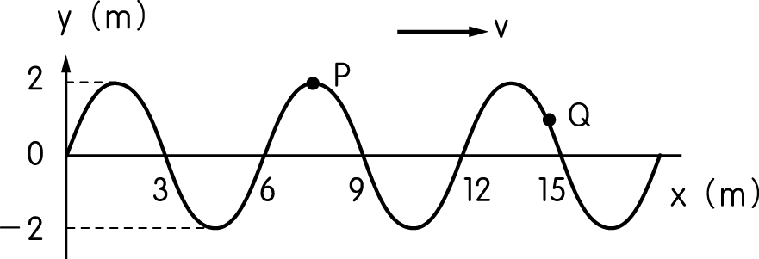
17.一均勻彈性繩產生連續週期波，其瞬間波形如右圖，若波源每秒產生 6 個波，則：
P 點回到平衡位置所需之最短時間為 0.25 秒
當波形移動 9 m，P 點所行經的路徑長為10 m當
Q 點的加速度和速度方向相反
若週期減半，則相臨波峰與波谷間的水平距離加倍
若頻率減半，則波長變為 12 cm BCE

18..線密度分別為μ₁，μ₂，μ₃ 的 A、B、C 三段繩子串接如右圖所示，脈波由 A 繩向右行進如圖 ，A 和 B 兩繩第一次反射的波形如圖 所示。下列敘述哪些正確？
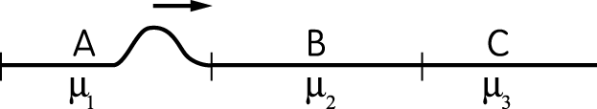
圖
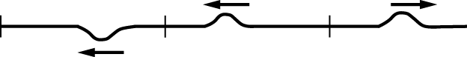
圖
μ₁＞μ₂
μ₁＜μ₂
μ₂＞μ₃
μ₁＞μ₃
若脈波由 C 向左行進，則在 C 繩的反射波與在 A 繩的透射波波形相反 BCE

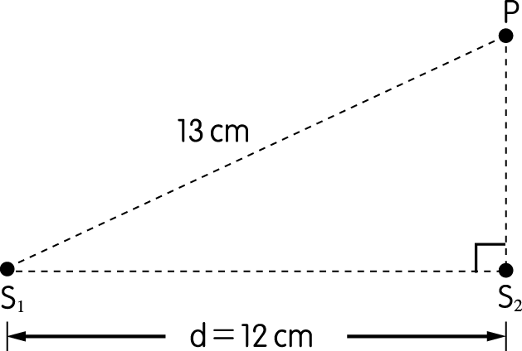
19.水波槽中有 S₁、S₂ 兩同相點波源，其振幅及頻率
相同，皆為 0.5 cm 及 100 Hz，已知 S₁、S₂ 相距 d
＝12.0 cm，它們所產生之水波的波速為 2.00 m∕s，某點 P 與 S₁ 的距離為 ̅＝13.0 cm，且 ̅ 與 ̅ 垂直，如右圖所示，則
水波波長為 2 cm P 點為腹點
S₂ 所在的位置亦為腹點
同時由 S₁ 與 S₂ 出發的波抵達 P 點之時間差為 4 × 10^{－2} 秒
由 S₂ 沿 ̅ 之方向至 P 點恰可找到 2 個節點 全
三、非選題（共18分，須列出計算過程否則不予計分）
1. 「金屬的比熱」中的實驗步驟及數據如下：
(Ａ)量熱器質量 500 g，加入冷水後測得溫度為 20℃，總質量為 750 g。再加入 100℃ 沸水，混合後水溫為 40℃，總質量為 900 g。
(Ｂ)量熱器質量 500 g，加入冷水後測得溫度為 20℃，總質量為 600 g。再加入 100℃ 金屬塊，混合後水溫為 25℃，總質量為 700 g。則：
(１)實驗中所測得的量熱器熱容量為？(3分)
(２)實驗中所測得的金屬塊均比熱為？ （3分）
(3)若將金屬塊改為等質量的 0℃ 冰塊重新實驗，則理論上混合後水溫為？℃（2分 ）
(4) 若量熱器的絕熱效果不佳而放出熱，則測定之比熱值較實驗值高或低？理由何在？為提高絕熱效果，可採用何法？（3分）
答案：(１) 200 cal∕℃ (２) 0.2 cal∕g．℃ (3) 0℃。
（4）因有部分熱量散失，故測定之比熱值較實驗值為小，量熱器置於內部襯有保利綸之木質圓筒內，上加絕熱材料之厚橡膠蓋以達絕熱效果。
2.如圖所示，分別以兩條質料、粗細及長度均相同的弦線甲、乙做駐波實驗。甲弦線下掛質量為 m 的砝碼，當振動器頻率為 f 時，在兩個固定端 A、B 間產生駐波形狀如圖(一)。若乙弦線下掛質量為 4m 的砝碼，欲產生如圖(二)所示的駐波形狀，則振動器的頻率應為若干？(4分)
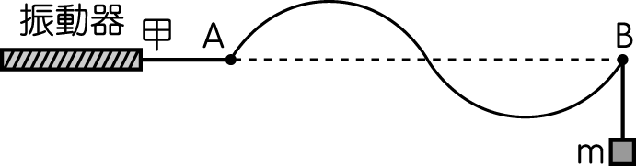
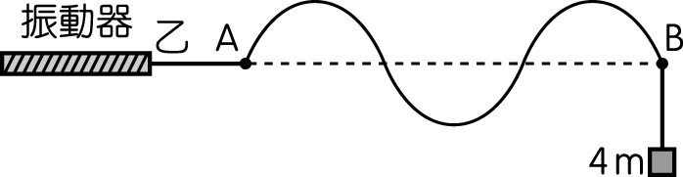
圖(一)
圖(二)

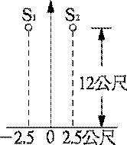
答案：3f
3. S₁、S₂兩個喇叭，分別置於y＝12公尺，x＝±2.5公尺處（如圖所示），由同一電源驅動發出相同的單頻聲音。一觀測者在x軸的不同位置上可聽到音量有大小起伏的變化。已知音量在原點時最大，往右移則音量漸小，當移至x＝2.5公尺處時，得第一個最小音量。若聲速為344公尺∕秒，則喇叭之音頻為何？（3分）
答案： 172Hz

